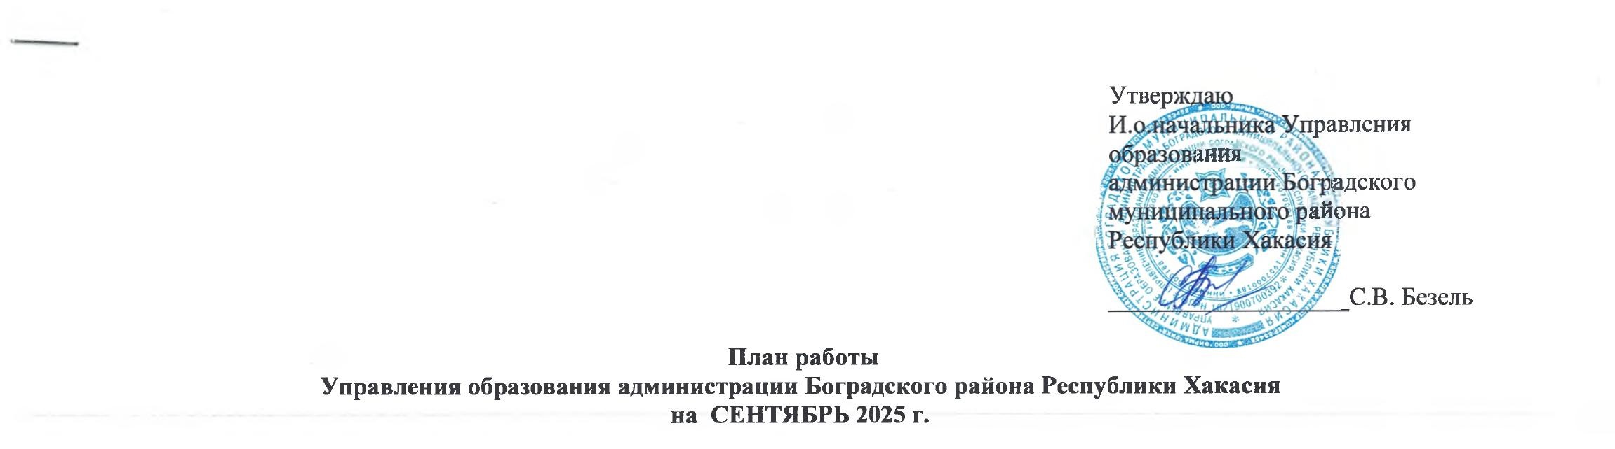
Разделы | Содержание | Цель | Ответственные за подготовку | Итоги, принятые документы | Дата проведения
Совещания, семинары,  собрания | Планёрка | Координация деятельности | Торопова А.В.  Безель С.В. | Решение | По понедельникам
Совещания, семинары,  собрания | Совещание с руководителями ОО | Готовность к новому учебному году | Торопова А.В.,  Безель С.В., | Решение | До 25.09.2025 г.
Совещания, семинары,  собрания | Участие в республиканском вебинаре по проведению социально-психологическому тестированию (СПТ) | Организация и проведение СПТ | Маньякова А.В. | Подготовка к проведению СПТ | По графику
Совещания, семинары,  собрания | Заседание комиссии по делам несовершеннолетних и их прав администрации Боградского района Республики Хакасия | Профилактика правонарушений | Торопова А.В.  Ларькина Ю.М. | Постановление комиссии | Согласно графика КДН и ЗП (не менее 1 раза в месяц)
 | Муниципальный семинар «Актуальные вопросы использования электронного журнала и электронного дневника в современной школе» | Координация деятельности ОО | Раткова И.А. | Лист регистрации | 18.09.2025 г.
 | Участие в общешкольных родительских собраниях | Профилактика девиантного поведения у обучающихся | Маньякова А.В. | Лист регистрации, раздача буклетов | 04.09.25 МБОУ «Совхакасская СОШ», 09.09.25 МБОУ «Боградская СОШ», 18.09.2025 МБОУ «Сарагашская СОШ», 19.09.2025 МБОУ «Большеербинская СОШ», МБОУ «Сонская СОШ».
Размещение материалов Подготовка аналитических отчётов по отдельным вопросам функционирования и развития образования | Отчет в КДН и ЗП | Заполнение отчета установленной формы | Маньякова А.В. | отчет | ежемесячно
 | Работа с Банком данных об обучающихся, состоящих на всех видах профилактического учета (ВШУ, КДН и ЗП, ОДН ОВД) | Анализ ситуации и внесение изменений в Банк данных | Маньякова А.В. | Банк данных | ежемесячно
 | Работа в системе «Электронный детский сад» | Контроль очередности | Тардыбаева А.Ю. | реестр детей | ежемесячно
 | База данных о детях-инвалидах, проживающих на территории района. | Корректировка базы данных о детях-инвалидах | Тардыбаева А.Ю. | База данных | ежемесячно
 | О порядке учёта детей дошкольного возраста, проживающих на территории Боградского района | Заполнение отчета установленной формы | Тардыбаева А.Ю. | отчёт | По плану МО и Н РХ
 | Мониторинг сайтов дошкольных образовательных учреждений | Подготовка информации | Тардыбаева А.Ю. | Аналитическая справка | ежегодно
 | Информация о фактах лишения родительских прав, ограничения в родительских правах, отобрании ребёнка, об отмене усыновления в отношении несовершеннолетних граждан Боградского района (в Управление пенсионного фонда РФ в Боградском районе) | подготовка информации по запросу | Исаева Л.Е.  Ларькина Ю.М. | Информация | ежемесячно
 | Информация в региональный банк данных о детях- сиротах и детях, оставшихся без попечения родителей (в МО и НРХ) | Заполнение отчета установленной формы | Исаева Л.Е. | РБД | ежемесячно  до 05
 | Отчет в КДН и ЗП | Заполнение отчета установленной формы, подготовка информации | Исаева Л.Е. | отчет | ежемесячно
 | Проверка организации школьного питания | Проверка готовых блюд, анализ предоставляемых документов | Видеман Н.Н. | акт | В течение месяца
 | Тарификация педагогических работников общеобразовательных и дошкольных организаций | Заполнение форм, собеседование с руководителями ОО | Торопова А.В.  Райкова Ю.Л. | Тарификационные списки | По графику
Государственная итоговая аттестация выпускников 9-х,11-х классов | Разработка «дорожной карты» подготовка к ЕГЭ 2026 | Разработка плана-графика, подготовки к ГИА | Кошелева Н.В. | Успешное проведение ГИА | В течении месяца

Массовые мероприятия
№ п/п | мероприятия | ответственный | Место проведения | дата
1 | Торжественная линейка посвящённая 1 сентября | Руководители ОО | Общеобразовательные организации района | 01.09.2025 г.
2 | Участие в акции ко Дню солидарности в борьбе с терроризмом | Маньякова А.В. | Образовательные организации | 03.09.2025 г.
3 | Участие в республиканской акции «Внимание дети» | Маньякова А.В. | Образовательные организации | с 02.09 по 10.10.2025 г.
4 | Проведение социально-психологического тестирования среди обучающихся | Маньякова А.В. | Образовательные организации | 15.09.-15.10.2025 г.
5 | Участие в акции ко Дню солидарности в борьбе с терроризмом | Маньякова А.В. | Образовательные организации | с 01.09 по 12.09.2025 г.
6 | Операция «Всеобуч» | Маньякова А.В. | Общеобразовательные организации района | В течение месяца
7 | Месячник безопасности детей | Маньякова А.В. | Общеобразовательные организации района | В течение месяца
8 | Проведение школьного этапа Всероссийской олимпиады школьников в 2025-2026 учебном году | Кошелева Н.В.  Руководители ОО | с. Боград гора Эквалиха, | 26.09.2025 г.
9 | Межмуниципальный туристический слёт посвящённый 100- летию Боградского района и 80 - летию Победы в ВОВ | Краснов Д.А. МБОУ «Боградская СОШ» | Общеобразовательные учреждения Боградского района | 26.09.2025 г.

